Phần 1: Tìm hiểu về Wordpress

1. Wordpress là gì?

* **Wordpress** là một hệ thống quản trị nội dung (CMS) được dùng để xuất bản blog (có họ hàng với Joomla! Nhưng được tối ưu cho blog).
* **Wordpress** có mã nguồn mở, viết bằng ngôn ngữ PHP và sử dụng hệ quản trị cơ sở dữ liệu MySQL.

1. Công dụng của Wordpress?

* Viết blog, ngoài ra còn có thể tạo các site tin tức, bán hàng, khảo sát ý kiến, ...

1. Ưu điểm của Wordpress?

* Hệ thống Plugin phong phú và không ngừng cập nhật, ngoài ra người dùng có thể viết Plugin hoặc tích hợp code vào Wordpress
* Hỗ trợ nhiều ngôn ngữ (tiếng việt)
* Cập nhật phiên bản liên tục, dễ cập nhật, cộng đồng hỗ trợ lớn
* SEO rất tốt (nôm na là dùng nó để quảng bá thương hiệu trên internet thì rất tuyệt)
* Hệ thống theme, plug-in, wiget ... đồ sộ, việc tạo trang và quản lí trang wordpress gần như chuyên nghiệp (quản lí IP, cho phép nhiều admin, thống kê và quản lí comment, sao lưu dữ liệu...)
* Ưu điểm nữa cũng phải kể đến ở wordpress đó là đơn giản, hiệu quả, nội dung của các trang blog là thật sự phong phú và hữu ích

1. Tình hình sử dụng Wordpress ở Việt Nam và trên Thế giới

* Dù có nhiều dịch vụ blog khác cạnh tranh với Wordpress, một trong số đó có thể kể đến blogpost của google, tuy nhiên Wordpress vẫn phát triển mạnh bởi tính mở của nó. Người dùng có thể cài đặt Wordpress lên host riêng của mình nên không bị phụ thuộc vào nhà cung cấp dịch vụ blog. Dịch vụ Wordpress hiện nay vẫn được sử dụng khá rộng rãi cho việc viết blog
* Việt Nam nằm trong top 10 nước dùng Wordpress nhiều nhất
* 49% blog nổi tiếng trên thế giới dùng Wordpress

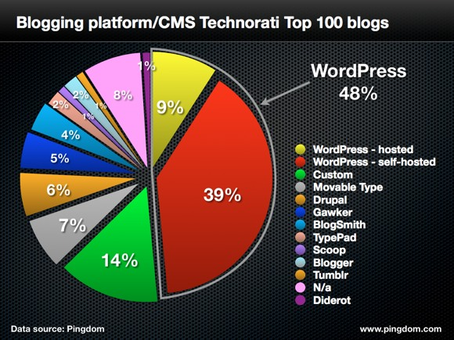

* Wordpress trong kinh doanh:

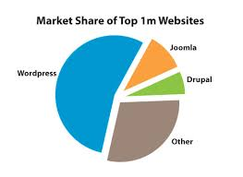

* Số lượng người sử dụng lớn, tính cho đến tháng 7/2011 đã có tới hơn 50 triệu người dùng Wordpress

1. Bản quyền Wordpress

Wordpress được phát hành dưới dạng Giấy phép Tài liệu Tự do GNU. Giấy phép Tài liệu Tự do GNU cung cấp cho người đọc quyền sao chép, tái phân phối và chỉnh sử một tác phẩm và đòi hỏi tất cả các bản sao và tác phẩm phái sinh phải có thể được sử dụng với cùng giấy phép. Những bản sao có thể được bán thương mại, nhưng nếu được sản xuất với số lượng lớn (hơn 100), thì người nhận tác phẩm phải được phép truy xuất tài liệu gốc hoặc mã nguồn.

Phần 2: Cài đặt Wordpress

* Có 2 loại wordpress : wordpress blog có sẵn trên wordpress.com, loại này để tạo blog ta chỉ cần truy cập vào wordpress.com và wordpress tự host, với loại này ta download mã nguồn từ wordpress.org về rồi cài đặt nó lên host riêng.
* Ở đây mình xin trình bày về việc cài đặt Wordpress trên localhost với phầm mềm XAMPP
* Các bước tiến hành:
* Tải và cài đặt XAMPP
* Khởi động XAMPP Control Panel
* Khởi động Apache (Web sever khi mình truy cập vào) và MySQL (Máy chủ chứa cơ sở dữ liệu)

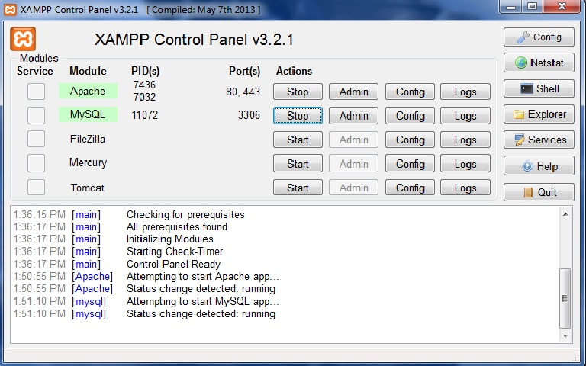

* Thay đổi cổng(Port) cho Apache: Config -> Apache (httpd.conf) -> tìm đến phần Listen -> đổi Listen 80(mặc định) = Listen 8888 -> stop và khởi động lại Apache

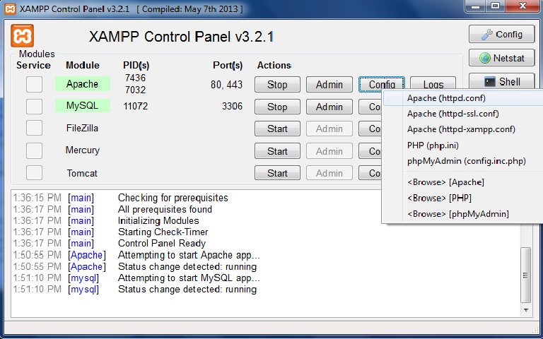

* Tạo cơ sở dữ liệu: <http://localhost:8888/phpmyadmin> (ở đây mình tạo là “blognhom1”)

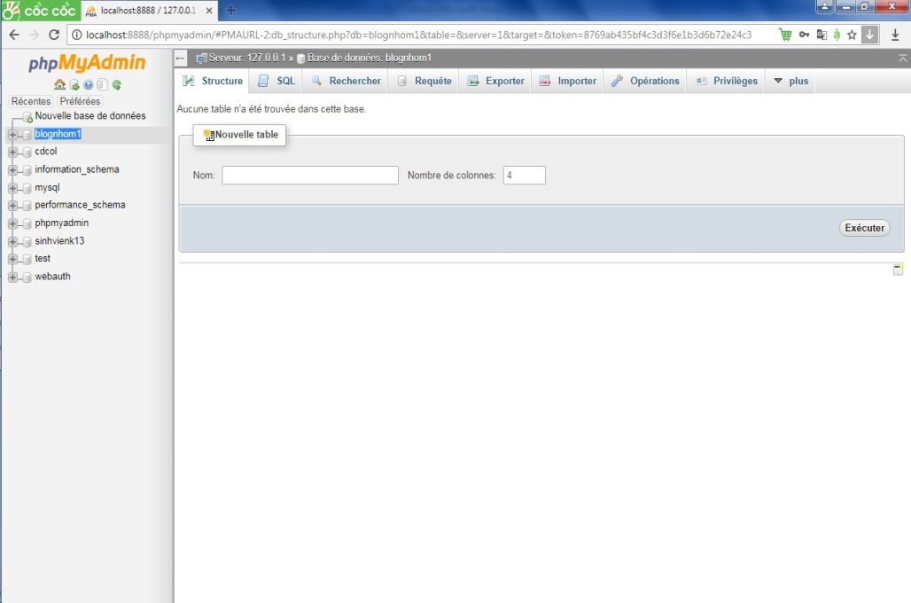

* Truy cập file “htdocs” ở đường link: C:\xampp\htdocs và tạo một thư mục mới (của mình là “BTLnhom1”)
* Truy cập trang : <https://wordpress.org/> để tải wordpress
* Copy tất cả dữ liệu trong file wordpress mà bạn vừa giải nén vào file “BTLnhom1”

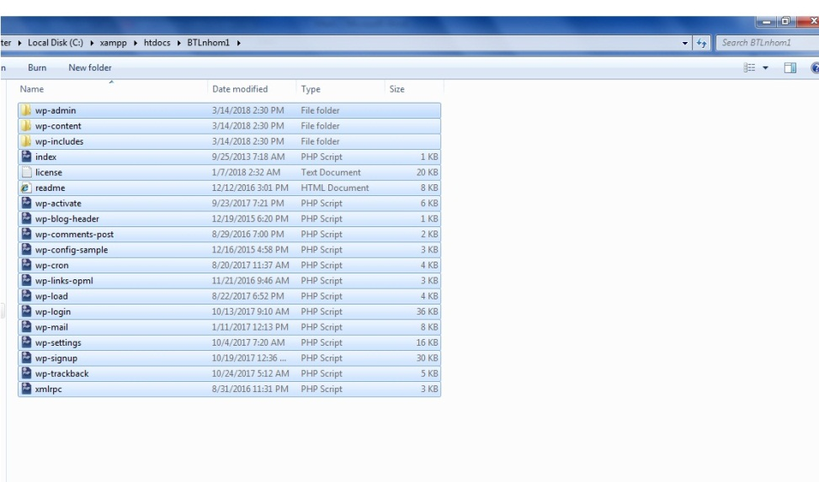

* Vào trình duyệt và gõ địa chỉ: <http://localhost:8888/BTLnhom1> và đăng nhập với CSDL mà bạn đã tạo ở trên (của mình là “blognhom1”)
* Thành quả:

